

INFORME SeMESTRAL
INFORME DE LA COMISIÓN EDILICIA DE DESARROLLO URBANO Y ASUNTOS METROPOLITANOS

INTEGRANTES DE LA COMISIÓN:

BLANCA MIREYA TRUJILLO ROCHÍN
(REGIDORA PRESIDENTA DE LA COMISIÓN)
CELIA PÉREZ VACA
(REGIDORA VOCAL DE LA COMISIÓN)
JOSÉ HERIBERTO GARCÍA MURILLO
(REGIDOR VOCAL DE LA COMISIÓN)

Introducción.
El presente documento tiene como propósito informar a la población del municipio de Ixtlahuacán de los Membrillos, Jalisco, México, las actividades principales realizadas por la Comisión Edilicia de Desarrollo Urbano y Asuntos Metropolitanos de este Ayuntamiento en el primer semestre del año 2026, de la administración 2024-2027, al cual corresponden los siguientes meses:
- Enero año 2026,
- Febrero año 2026,
- Marzo año 2026,
- Abril año 2026,
- Mayo año 2026,
- Junio año 2026.

La Comisión Edilicia de Desarrollo Urbano y Asuntos Metropolitanos es Presidida por la regidora Blanca Mireya Trujillo Rochin

Integrantes de la Comisión Edilicia.

Regidora Blanca Mireya Trujillo Rochin
Presidenta de la Comisión.

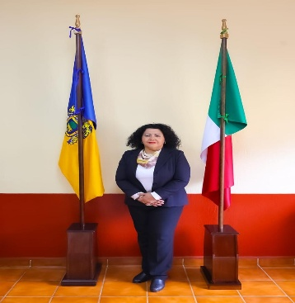

Regidora Celia Pérez Vaca
Vocal de la Comisión

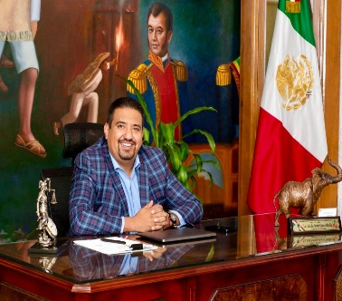

Lic. José Heriberto García Murillo
Vocal de la Comisión

Resultados.
En el primer semestre del año 2026, correspondiente a la administración municipal 2024-2027, las actividades principales de la Comisión edilicia de Desarrollo Urbano y Asuntos Metropolitanos del Ayuntamiento de Ixtlahuacán de los Membrillos fueron las siguientes:
- Sesiones de la comisión edilicia.
- Discusión y análisis de asuntos inherentes a la comisión edilicia.
- Análisis de asuntos competencia de la comisión edilicia.

A continuación, se detallan los asuntos más relevantes atendidos por la Comisión edilicia de Desarrollo Urbano y Asuntos Metropolitanos del Ayuntamiento de Ixtlahuacán de los Membrillos, correspondientes al periodo de enero a junio, así como el hipervínculo institucional en el que pueden consultarse, según corresponda, las convocatorias, actas y oficios justificantes publicados durante dicho periodo.

 | Periodo reportado | Medio de consulta
1 | Enero | https://utei.imembrillos.gob.mx/8_VI_j.html
2 | Febrero | https://utei.imembrillos.gob.mx/8_VI_j.html
3 | Marzo | https://utei.imembrillos.gob.mx/8_VI_j.html
4 | Abril | https://utei.imembrillos.gob.mx/8_VI_j.html
5 | Mayo | https://utei.imembrillos.gob.mx/8_VI_j.html
6 | Junio | https://utei.imembrillos.gob.mx/8_VI_j.html

Sin más por el momento.

Atentamente

BLANCA MIREYA TRUJILLO ROCHÍN
REGIDORA PRESIDENTA DE LA COMISIÓN EDILICIA DE DESARROLLO URBANO Y ASUNTOS METROPOLITANOS

Ayuntamiento de Ixtlahuacán de los Membrillos, Jalisco.

